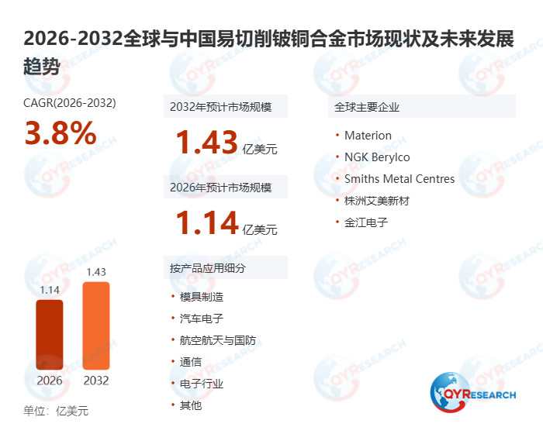易切削铍铜合金通常是指C17300铍铜，其在铍铜的成分里添加了含量为0.2%~0.6%的铅，使它易于切削，有极佳的机械加工性能。它具有与特殊钢相当的高强度极限、弹性极限、屈服极限和疲劳极限，同时又具有备高的导电率、高硬度和耐磨性，高的蠕变抗力及耐蚀性能，还具有良好的铸造性能。
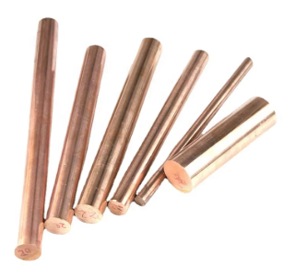
据QYResearch调研团队最新报告“全球易切削铍铜合金市场报告2025-2031”显示，预计2031年全球易切削铍铜合金市场规模将达到1.4亿美元，未来几年年复合增长率CAGR为3.9%。
图. 易切削铍铜合金，全球市场总体规模
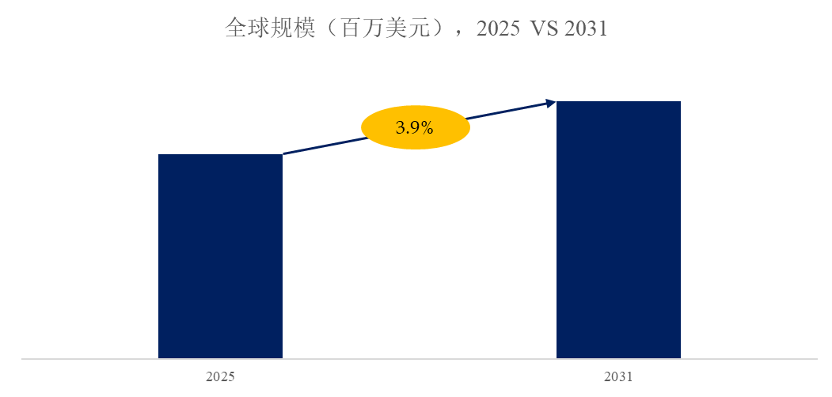
来源：QYResearch 化工及材料研究中心
一、发展趋势
1. 高端应用场景的性能需求驱动材料体系持续优化
未来，易切削铍铜合金的发展将超越基础性能的满足，向满足特定高端场景的复合性能需求深化。在消费电子微型化、汽车电子高电压化及航空航天设备高可靠性要求的共同驱动下，市场对材料在保持优异切削性的同时，提出了更高的强度、导电性、耐热性及长期稳定性要求。这将促使生产商在C17300等现有体系基础上，通过微合金化、热处理工艺创新及杂质控制等手段，进一步优化材料的综合性能图谱，以适应如高速连接器、大电流继电器、精密传感器等更严苛的应用环境。
2. 下游产业技术迭代催生定制化与形态多样化
产业的发展将紧密跟随下游主流应用领域的技术演进路径。半导体制造设备的升级、5G及下一代通信技术的普及、新能源汽车三电系统的创新，均对关键金属部件的形状复杂性、尺寸精度及批次一致性提出新要求。这将推动易切削铍铜合金的产品形态从标准化的棒材、线材，向更具客户特定需求的异型材、预硬化精密切削坯料等方向发展。同时，供应商与下游客户的合作模式将从标准品销售，向共同研发、定制化解决方案深度绑定演进。
3. 环保法规压力加速无铅化与可替代性技术探索
全球范围内，特别是欧盟等主要市场对有害物质的限制法规日益严格，构成了影响行业技术路线的长期关键变量。尽管目前含铅的易切削铍铜合金（如C17300）在特定豁免下仍可应用，但欧盟RoHS指令中关于铜合金铅豁免条款的持续调整和潜在终止风险，已为行业敲响警钟。这一压力将不可逆转地加速两大方向的技术投入：一是研发性能相近的无铅易切削铍铜合金；二是推动客户端评估和接受其他高性能、更环保的替代材料体系，如新型高强高导铜合金（如C17510因其环保可焊性被视为未来趋势之一）或其他复合金属材料。
二、发展机遇及主要驱动因素
1. 全球制造业升级与电气化浪潮创造结构性增长空间
当前，全球主要经济体正经历以智能化、电气化为核心的制造业深刻变革，这为易切削铍铜合金带来了结构性的、持续的需求增长机遇。在汽车领域，电动汽车渗透率的快速提升，直接驱动了高压连接器、电池管理系统触点、高性能继电器等关键部件用量的大幅增加，这些部件对材料的导电、强度及可靠性要求极高。在工业领域，自动化机器人、高端数控机床及精密测量仪器的普及，则扩大了对高精度、长寿命耐磨部件的需求。这些趋势共同构筑了行业发展的底层动力，使其需求与宏观产业升级周期高度绑定。
2. 供应链安全考量下的本土化与进口替代机遇
地缘政治因素与全球供应链重塑，使关键战略材料的自主可控成为各国，尤其是制造业大国的核心关切。铍铜合金作为广泛应用于国防、航空航天及高端电子领域的关键材料，其供应链安全性备受重视。这为中国等国家的本土生产商提供了显著的“进口替代”与市场准入机遇。通过突破高性能铍铜母合金制备、精密加工等关键技术，本土企业有望在满足国内市场需求的同时，逐步切入由少数国际巨头（如Materion、NGK等）主导的全球供应链体系，改变现有的市场竞争格局。
三、面临的风险与挑战
1. 原材料供应高度集中与严格的健康环保监管构成双重约束
行业面临的首要风险集中于供应链上游与生产环节。一方面，铍作为一种战略性小金属，全球矿产资源及冶炼产能高度集中，导致其供应稳定性和价格易受地缘政治、贸易政策及单一产区运营状况的影响，给中下游企业带来成本波动和断供风险。另一方面，铍及其化合物在生产、加工、回收过程中存在明确的健康与安全风险，受到各国极其严格的监管。例如，在日本，铍被列为“特定第一种化学物质”和“优先采取措施的物质”，对其工作环境浓度有严格限制。这不仅大幅提高了企业的合规成本、生产门槛和安全投入，也使得产能扩张和新项目审批面临巨大挑战。
2. 技术替代与法规升级带来的市场侵蚀风险
行业长期发展面临来自技术替代和法规持续升级的潜在市场侵蚀。在技术层面，随着材料科学的进步，其他高性能铜合金（如磷青铜、钛青铜等）及金属基复合材料不断改进，在部分非极端性能要求的应用场景中，可能以更低的成本或更好的环保特性形成替代，挤压传统易切削铍铜合金的市场空间。在法规层面，以欧盟RoHS指令为代表的环保法规动态演进是持续性风险。虽然目前含铅铜合金享有豁免，但豁免条款的更新、适用范围收紧乃至未来可能的不再续期，都将直接影响C17300等含铅产品在关键电子电气市场的合法性与竞争力，迫使整个产业链进行被动且可能昂贵的转型。
图. 全球易切削铍铜合金市场前5强生产商排名及市场占有率（按收入；基于2024年调研数据；目前最新数据以本公司最新调研数据为准）
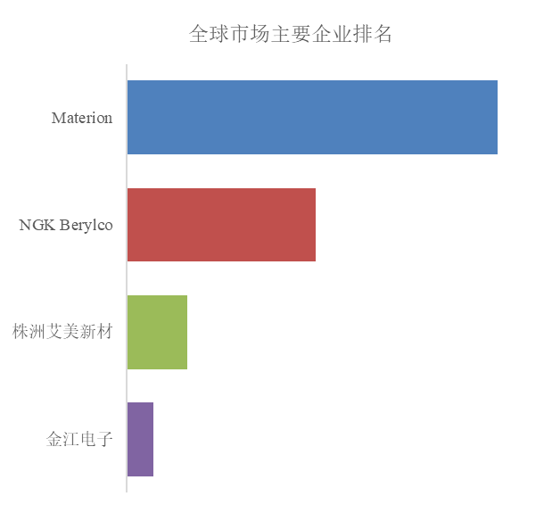
来源：QYResearch 化工及材料研究中心。行业处于不断变动之中，最新数据请联系QYResearch咨询。
根据QYResearch头部企业研究中心调研，全球范围内易切削铍铜合金生产商主要包括Materion、NGK Berylco、株洲艾美新材、金江电子、Smiths Metal Centres等。该行业市场集中度高，Materion和NGK Berylco占据了全球大部分的市场份额。
主要企业简介：
Materion
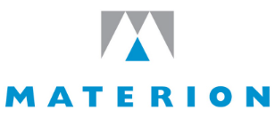
Materion 是一家总部位于美国的全球领先高性能先进材料企业，长期服务于航空航天、电子、电气、汽车、国防、能源及半导体等高端制造领域。公司以材料科学为核心竞争力，业务覆盖先进金属材料、功能薄膜、工程合金及相关解决方案，具备从材料研发、规模化制造到全球化供应与技术支持的完整能力体系。
在铍铜合金领域，Materion 是全球最具代表性的供应商之一，产品体系覆盖高强度、高导电及易切削等多种性能取向，可提供棒材、线材、带材、板材及管材等多种形态。其铍铜合金以强度与导电性平衡优异、组织稳定性高和加工一致性好著称，能够满足精密零部件在复杂工况下的长期可靠性要求。公司同时持续推进低铅化和环保制造路线，以应对全球法规趋严与下游客户可持续发展需求。凭借技术积累、产品可靠性与全球客户基础，Materion 在全球铍铜合金高端市场中保持长期主导地位。
NGK Berylco
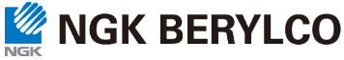
NGK Berylco 是日本 NGK 集团旗下专注于铍铜合金材料的核心业务单元，在全球铍铜合金产业中具有重要影响力。公司长期专注铜-铍合金的研发、生产与销售，形成了以稳定质量、完善规格和可靠供应著称的产品体系，并通过全球化运营服务多个主要工业市场。
在铍铜合金业务方面，NGK Berylco 提供覆盖高强度、易切削及中等强度等级的多系列产品，可根据客户需求供应棒材、线材、带材及半成品形态。其制造工艺强调成分控制与热处理一致性，使材料在强度、导电性、耐疲劳性能及加工稳定性方面保持良好平衡。公司高度重视安全生产与合规管理，并持续推进资源回收与循环利用体系建设，以降低材料全生命周期的环境负担。凭借长期积累的工艺经验和全球服务能力，NGK Berylco 在高可靠性铍铜材料市场中占据稳固地位。
株洲艾美新材
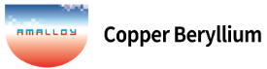
株洲艾美新材料有限公司是一家位于中国株洲的高性能铜合金材料企业，专注于铍铜及相关特种合金材料的研发与制造，服务于电子、连接器、精密机械等领域。公司围绕易切削铍铜合金建立了较为完善的产品体系，在棒材和线材等形态上具备规模化生产能力，并逐步向高一致性、高稳定性方向升级。
在铍铜合金业务方面，艾美新材重点布局易切削铍铜及高加工性合金材料，强调材料在机加工效率、尺寸稳定性和综合力学性能之间的平衡。公司通过持续工艺优化和质量控制，提高产品在中高端应用场景中的适配能力，并积极推进国产化替代进程。依托区域产业基础和制造经验积累，艾美新材正逐步扩大在国内外铍铜合金市场中的影响力，向更高附加值和更高可靠性的材料方向发展。
图. 易切削铍铜合金，全球市场规模，按产品类型细分，棒材处于主导地位
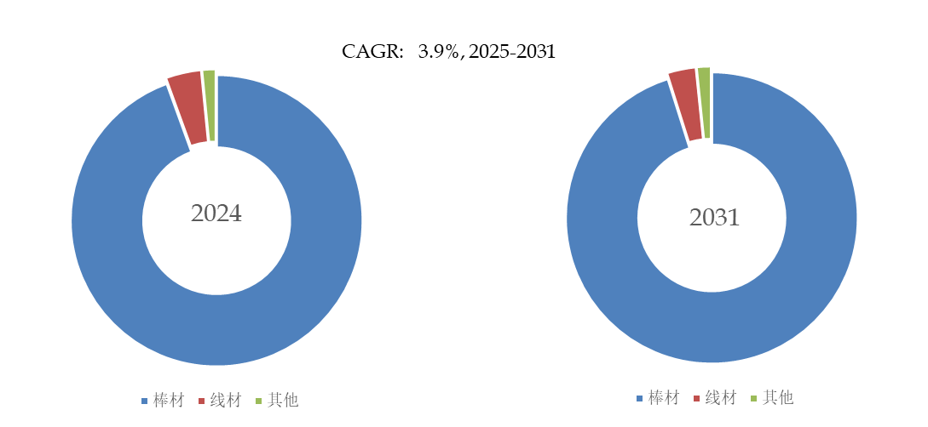
来源：QYResearch化工及材料研究中心

